Excursie in Delta Neajlovului- Comana

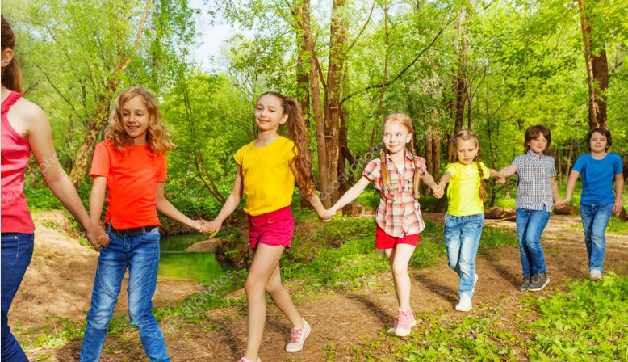
Excursie de o zi

PERIOADA |  | TARIF
La cerere | 1 zi | 255 ron/persoana (pentru minim 45 platitori)

Recomandare Scoala Altfel&Saptamana Verde
Parcul Natural Comana este una dintre cele mai frumoase destinații pentru o zi în aer liber alături de copii, un loc unde natura, joaca și aventura se îmbină perfect.
Aflat la doar o scurtă distanță de București, parcul oferă un cadru verde spectaculos, cu păduri, lacuri și alei largi, ideale pentru explorare. Pentru copii, totul devine o mică aventură: pot descoperi natura, pot alerga în voie și se pot bucura de aer curat, departe de agitația orașului.
Atracția principală pentru cei mici este parcul de aventură, unde pot încerca trasee în copaci, tiroliene și obstacole adaptate vârstei lor – o experiență care le dezvoltă curajul și încrederea. În plus, există locuri de joacă, plimbări cu barca pe lac, trasee pentru biciclete și zone perfecte pentru picnic în familie.

Tariful include:
- Transport Bucuresti-Comana-si retur cu autocar clasificat pentru transport intern si international;
- vizita in Parcul Aventura din Comana;
- intrarile la obiectivele din program: Aventura Parc (pentru circa 3 ore):,escalada in copaci; tiroliană
- plimbare cu vaporasul in Delta Neajlovului - o plimbare cu ghid de circa 30 minute;
- masa de pranz: meniu fix;
- ghid însoțitor pe toată durata excursiei;
- distractie si voie buna.

Tariful nu include:
- cheltuieli personale.

PROGRAM:

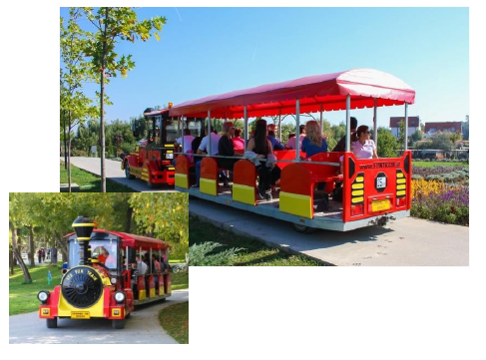
Intalnire cu grupul si insotitorul de grup la ora si locul stabilit de comun acord si ne indreptam catre Comana.
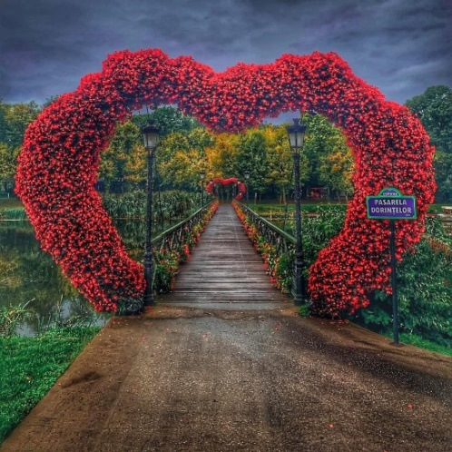
Începem excursia cu o plimbare cu trenul Orient Express, o experiență deosebită care ne introduce în atmosfera unei călătorii elegante și pline de farmec. Pe parcursul traseului, participanții se bucură de peisaje spectaculoase și de o activitate relaxantă, care marchează începutul unei zile memorabile.
Parcul de Aventură Comana este locul perfect unde copiii pot transforma o zi obișnuită într-o adevărată aventură în natură. Amplasat într-un cadru verde spectaculos, în mijlocul pădurii, parcul oferă activități dinamice și sigure, special gândite pentru energie, distracție și dezvoltarea încrederii în sine.
Aici, cei mici au ocazia să își testeze curajul și îndemânarea prin trasee suspendate în copaci, poduri, obstacole și tiroliene, toate adaptate diferitelor vârste și niveluri de dificultate. Totul se desfășoară în condiții de siguranță, sub supraveghere și cu echipament adecvat.

🎯 Activități recreative incluse
Pachetul de activități este gândit astfel încât fiecare copil să aibă parte de o experiență completă și memorabilă:
- 🌊 1 trecere pe tiroliana peste lac
Un moment plin de adrenalină și bucurie, în care copiii „zboară” deasupra apei, având o priveliște spectaculoasă – una dintre cele mai iubite atracții din parc.
- 🌳 Parcurgerea a 2 trasee din parc
Copiii vor explora două trasee diferite, cu elemente precum poduri suspendate, plase, obstacole și echilibristică. Fiecare traseu este o combinație de joacă și provocare, contribuind la dezvoltarea coordonării, curajului și spiritului de aventură.
Experiența este una activă, distractivă și educativă în același timp, oferindu-le copiilor ocazia să își consume energia într-un mod sănătos, în mijlocul naturii.
Activitățile din Parcul de Aventură Comana se desfășoară în condiții de maximă siguranță, sub supravegherea personalului specializat și instruit, utilizând echipamente adecvate și certificate, pentru a asigura o experiență sigură și plăcută tuturor participanților.
🌿 Este alegerea ideală pentru grupuri de copii și excursii unde distracția și aventura sunt garantate!
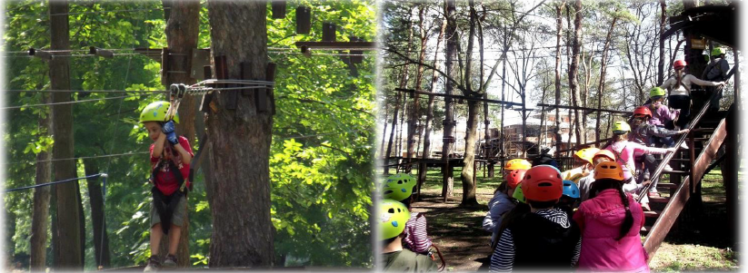
După activitățile pline de energie, ne vom relaxa și vom lua masa la un restaurant local, într-o atmosferă plăcută și prietenoasă.
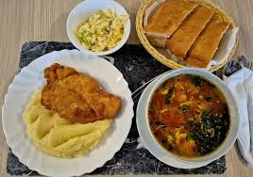
🍽️ Meniul este fix și include:
- Ciorbă de pasăre
- Șnițel de pui (150 g)
- Piure de cartofi
- Salată de sezon
- Ștrudel de mere
- Apă plată (5L, servită la carafă)
O masă gustoasă și echilibrată, perfectă pentru a reîncărca energia după o zi plină de aventură.
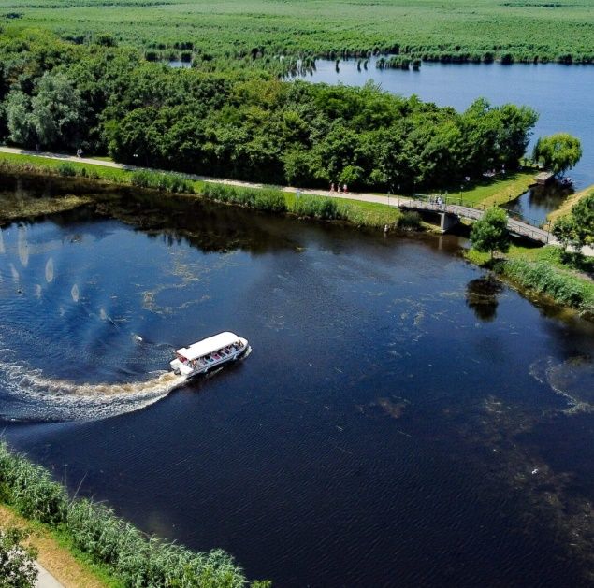
În Parcul Natural Comana, cunoscut și sub numele de Delta Neajlovului, copiii vor avea parte de o experiență deosebită printr-o plimbare cu vaporașul pe apele liniștite ale bălții. În timpul excursiei, aceștia vor putea observa numeroase specii de păsări, într-un habitat natural spectaculos, și vor primi explicații prețioase despre biodiversitatea zonei.
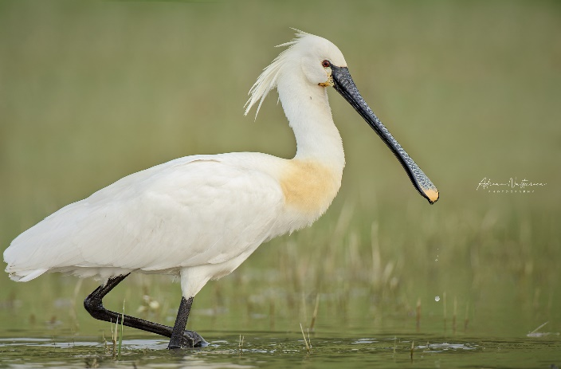
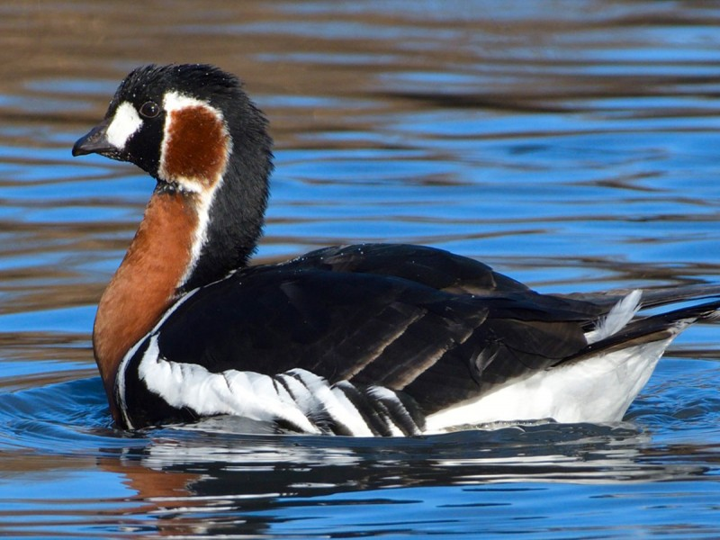
Balta Comana este una dintre cele mai importante zone umede din România, după Delta Dunării și Balta Mică a Brăilei, fiind remarcabilă prin bogăția sa naturală. Aici trăiesc peste 140 de specii de păsări și mai multe specii de pești, inclusiv specii endemice, ceea ce face ca această plimbare să fie nu doar relaxantă, ci și educativă și plină de descoperiri.

Încheiem vizita cu o excursie la Mănăstirea Comana, unde copiii vor avea ocazia să descopere un important lăcaș de cult cu o valoare istorică și spirituală deosebită. Aceștia vor putea admira frumusețea arhitecturii, liniștea locului și vor primi explicații adaptate vârstei lor despre istoria mănăstirii și importanța sa în zonă. Activitatea oferă un moment de relaxare, curiozitate și învățare, încheind într-un mod plăcut și educativ întreaga excursie.
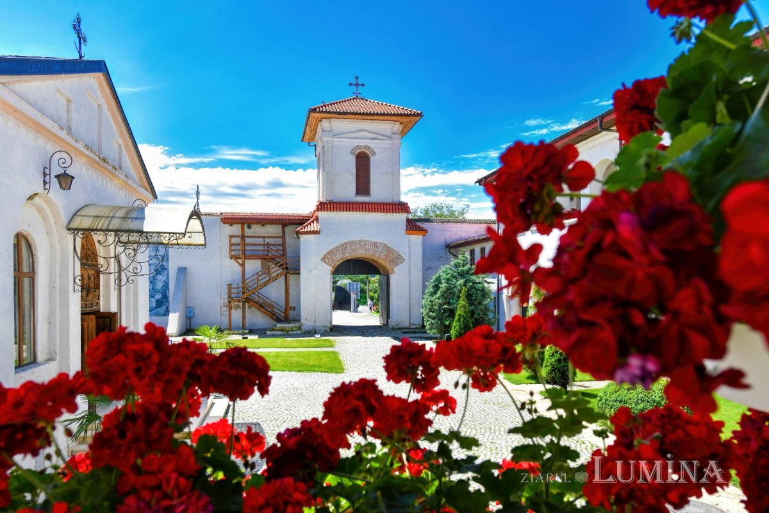
Întoarcere în jurul in jurul orei 18:00.
IMPORTANT :
- pentru grupuri mai mici de 45 persoane oferta de pret va diferi si se face la cerere in functie de solicitarea facuta

Nota: Programul pe zile si ordinea vizitelor se pot modifica, respectand in totalitate vizitele mentionate în program.
Categoria hotelurilor si a mijloacelor de transport este in conformitate cu normele locale.

Tarifele sunt valabile pentru conditiile de mai sus. Modificarea perioadei, a numarului de participanti sau a altor conditii, atrage dupa sine si modificari ale ofertei.

